HC物联网系统工牌配置指南

说明
在配置工牌之前，我们认为您已经安装部署好了物联网系统，如果需要和物业系统联动，我们也认为您已经部署好了物业系统。
这里以 商用最多的厂拍工牌为例。
工牌您可以找厂家购买或者在《松饼供应链平台》http://shop.songbingcloud.com/ 中购买。
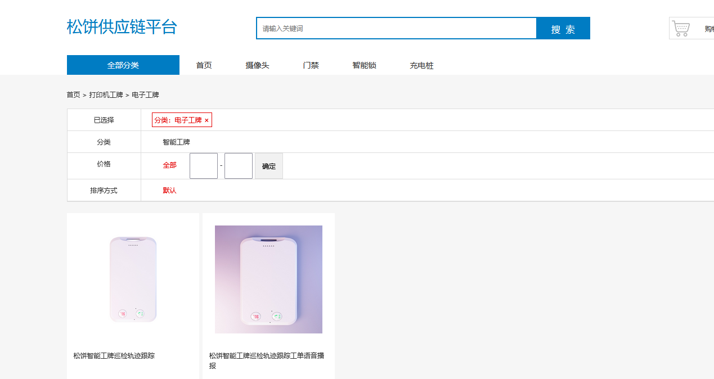
松饼供应链平台：群内vip客户专门为HC物联网设备做的供应链平台，购买的设备可以完全适配HC物联网平台，其他渠道购买的以免不兼容HC物联网平台。

二、系统配置

2.1、添加工牌设备
打开物联网系统，进入设置—组织—员工工牌，点击添加，如下图：
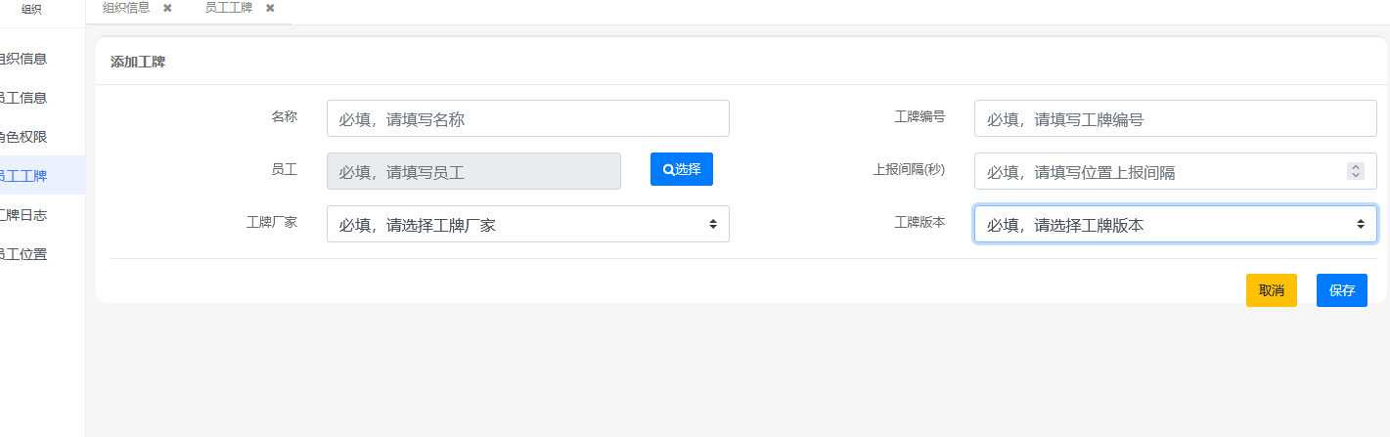

名称：可以与员工一致的名称，或者其他可以取分工牌的。
工牌编号：在工牌sim卡面，条形码下面的ID后面数字部分。
员工：选择需要绑定的员工。
上报时间：设置工牌多少秒上报一次位置信息（静默状态、室内状态不上报）。
工牌版本：当无法正常播放中文语音的时候，请设置这里选择版本。默认2.0版本。

2.2、工牌播报
1，带有语音功能的工牌，可以设置播报内容。如果与HC物业系统已经打通配置，则可自动播放工单内容。如果不能正常播放，则重新设置工牌版本。
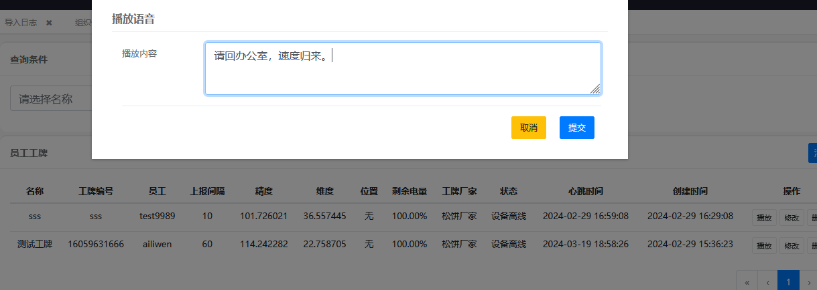

2.3、工牌白名单设置
工牌具有通话功能，要使用通话功能先要更换为自己的SIM卡（支持通话及开通VOLTE通话功能）。默认的为流量卡，不具备通话能力。白名单手机号请输入完整手机号189XXXXXXXX，固话请输入010XXXXXXXX，不要括号。设置完白名单，即可使用白名单手机号拨打工牌号码。
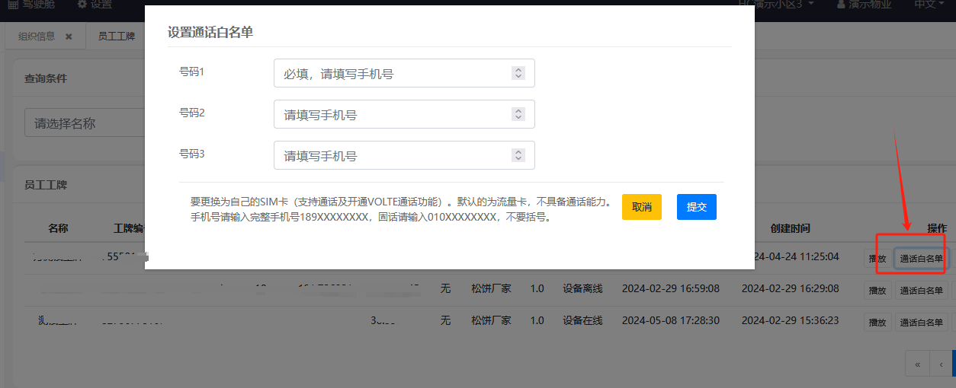

2.4、工牌日志
查看通过系统下发的日志。
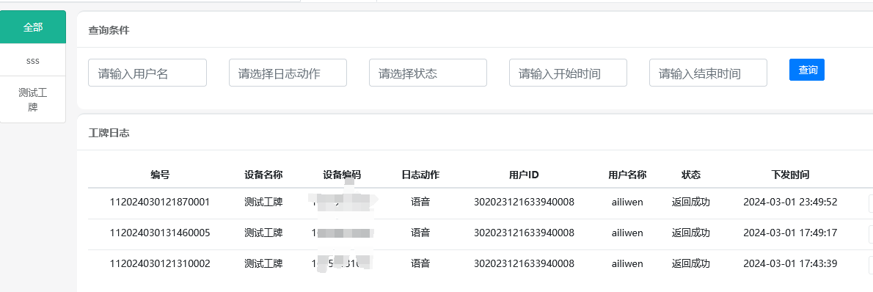

2.4、员工位置
点击员工位置，查看工牌最后停留的员工位置，也可以查看员工轨迹。

点击图片里的小人图标，再单击即可查看员工轨迹。
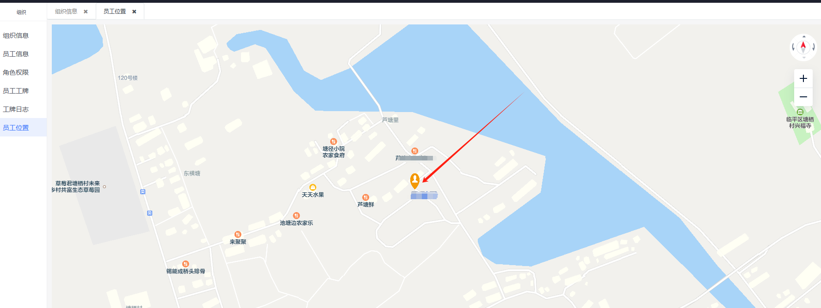

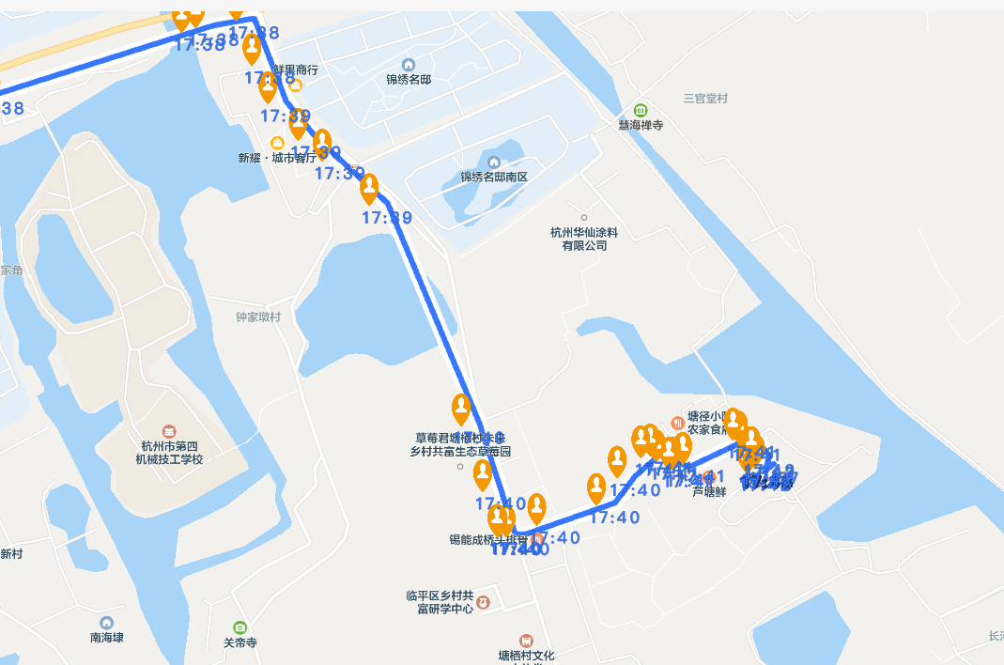

注：如果直接使用数据库中的经纬度反向查询，因为各家坐标系不同，请在腾讯地区中反查。

